ТЕХНОЛОГИЧЕСКАЯ КАРТА УРОКА

ЭТАПЫ УРОКА | Деятельность учителя | Деятельность учащихся | Формирование УУД
I. САМООПРЕДЕЛЕНИЕ  К УЧЕБНОЙ ДЕЯТЕЛЬНОСТИ. | - Прозвенел опять звонок! Начинаем мы урок.  Все к нему готовы? Чтобы зрение, осанку  Лет до ста нам сохранить, Сядем так, как на плакате Девочка сидит! | Проверяют готовность к уроку, эмоционально настраиваются на урок  Осознанно осуществляют вхождение  в пространство учебной деятельности. | Личностные:  воспринимать позицию школьника на уровне положительного отношения к школе.  Коммуникативные:  уметь слушать и понимать речь других; соблюдать простейшие нормы школьного этикета.
II.  АКТУАЛИЗАЦИЯ ЗНАНИЙ И ПРОБНОЕ УЧЕБНОЕ ДЕЙСТВИЕ. | Словарно-орфографическая работа  Класс, группа, учитель, дежурный, работа, тетрадь, пенал, товарищ, учебник, карандаш, рисунок.  Минутка чистописания.  . | Проверяют себя, сверяя с доской, исправляют ошибки.  Выполняют пальчиковую зарядку. | Личностные:  учиться уважительно относиться к одноклассникам;  применять правила делового сотрудничества.  Познавательные:  находить ответы на вопросы, используя свой жизненный опыт;  выделять и формулировать познавательные цели с помощью учителя.

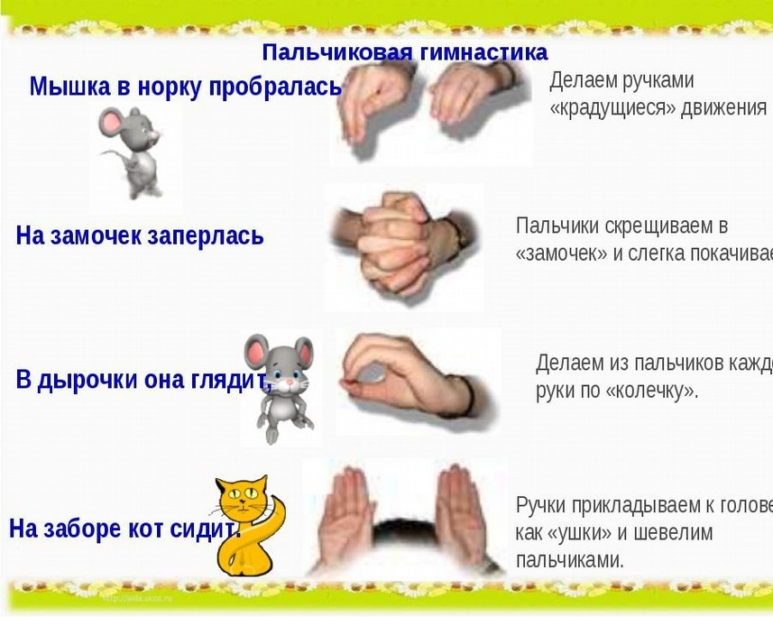
III. САМООПРЕДЕЛЕНИЕ К ДЕЯТЕЛЬНОСТИ | - Скажите к какой теме относятся все слова?  - А на какие вопросы отвечают все эти слова?  - А какой частью речи они являются?  - А кто из вас сумел ещё что-то увидеть в минутке чистописания?  - Составьте с этими словами вопросительное предложение, используя глагол.  Вот мы сами и сформулировали тему нашего урока.  - Из чего состоит наша речь?  - С давних времён существует страна под названием Речь. Она поделена на части, в которых живут слова. Все слова относятся к какой –либо части речи. Каждая из частей имеет своё название.  Перед вами три группы слов, по какому признаку слова разделены на группы?  На какие вопросы отвечают и что обозначают слова каждого столбика?  А какие части речи вы еще знаете?  - Давайте попробуем сформулировать цели нашего урока, используя ключевые слова. (Будем учиться находить изученные части речи среди других | -школа  Кто? Что?  -Существительные.  - Дежурный вымыл доску?  - Ученик выучил урок?  Формулируют ответы на вопросы, определяют тему урока.  - из слов  - Что такое части речи? | Регулятивные:  оценивать сложившуюся учебную ситуацию; высказывать свои предположения.  Коммуникативные:  слушать и понимать речь других; использовать речевые средства для дискуссии и аргументации своей позиции.  Познавательные: определять отличительные особенности частей речи и обосновывать своё мнение.  Регулятивные:

IV. РАБОТА ПО ТЕМЕ УРОКА | слов, определять их свойства, грамотно употреблять их в речи)  Давайте вмести заполним табличку, которая у нас с вами в рабочем листе. | Определяют цель урока.  Фронтальная работа. Заполняют таблицу. | выполнять учебное задание в соответствии с целью;  соотносить учебные действия с известным алгоритмом.  Коммуникативные:  согласовывать позиции и находить общее решение;  адекватно использовать речевые средства для представления результата.
V. ПЕРВИЧНОЕ ЗАКРЕПЛЕНИЕ С КОММЕНТИРОВАНИЕМ ВО ВНЕШНЕЙ РЕЧИ | Отгадайте загадку.  Не зверь, и не птица, Всего боится.  Наловит мух – и в воду – плюх!  - Кто такая лягушка?  - Вспомните, в каких произведениях вы встречались с персонажем лягушка?  Это словарное слово, с которым мы сегодня познакомимся на уроке. | - Лягушка.  - Лягушка – это бесхвостое земноводное животное.  - В русской народной сказке «Царевна- лягушка»; в сказке В. М. Гаршина  «Лягушка – путешественница»; в сказке  А. И. Пантелеева «Две лягушки».  - Лягушка, лягушонок, лягушачий, | Личностные:  проявлять интерес к учебному процессу,  выполнять самооценку.  Познавательные:  обобщать полученную информацию; находить  ответы на вопросы, используя свой жизненный опыт.  Регулятивные:  оценивать результат; учиться высказывать своё предположение на основе жизненного опыта.

 | - Напишите это слово в тетрадь, подберите однокоренные слова к слову лягушка, поставьте ударение, подчеркните безударную гласную в корне слова.  - Назовите слова, которые отвечают на вопрос кто?  Что обозначают эти слова?  - Назовите слова, которые отвечают на вопрос какой?  Что обозначают эти слова?  - А теперь прочитайте на экране народную примету.  Ночью лягушки громко квакают –  к дождю.  - Назовите слово, которое отвечает на вопрос что делают?  Что обозначает это слово?  Теперь давайте выполним следующее задание  Прочитайте группы однокоренных слов и распределите их в три столбика.  Физкультминутка  Называю слова- если существительное – приседаем, | лягушиный, лягушатник.  - Лягушка, лягушонок, лягушатник.  - Названия животных, т. е. предметы.  - Лягушачий, лягушиный.  - Признак предмета.  - Квакают.  - Действие предмета.  - Слова, обозначающие предмет, признак предмета, действие предмета.  -выполняют по цепочке с объяснением. | Коммуникативные:  слушать и понимать других, использовать речевые средства для аргументации своей позиции.

VI.САМОСТОЯТЕЛЬНАЯ РАБОТА С САМОПРОВЕРКОЙ | глагол- прыгаем.  Заяц, лягушка, стоит, бежит, стол, прыжок, готовит, альбом.  Выполняем задание. Спишите, обозначьте над словами знакомые части речи. | Самостоятельная работа, проверка выборочный опрос.
VII. РЕФЛЕКСИЯ УЧЕБНОЙ  ДЕЯТЕЛЬНОСТИ | Игра «Кто больше» (на букву «К») Итог урока.  Какова была тема урока повторения? Какие части речи вы знаете?  Какую роль играют части речи в русском языке?  Вы хорошо поработали.  Задания на дом у вас на отдельном листочке.Урок закончен.  - Спасибо за старание, ведь главное – желание!  А навык и умение мы приобретём! | Работа в группах.  Формулируют ответы на вопросы учителя.  Подводят итоги своей работы на уроке. Выполняют самооценку. | Личностные: осуществлять самооценку. Познавательные:  обобщать полученную информацию; находить  ответы на вопросы, используя свой жизненный опыт.  Регулятивные:  уметь сравнивать цель и результат.  Коммуникативные:  оформлять свои мысли в устной форме;  соблюдать простейшие нормы школьного этикета.

Класс, группа,
учитель, дежурный, работа, тетрадь, пенал, товарищ, учебник,

карандаш,
рисунок.

Ночью лягушки громко квакают – к дождю.

